Partie 4 : Rebase interactif

Placez-vous de nouveau dans un répertoire spécifique à cette partie du TP.

a. Récupérez une copie locale du dépôt grâce à la commande suivante : git clone https://gitlab.com/git-course-mpoquet/exercise-branch1.git

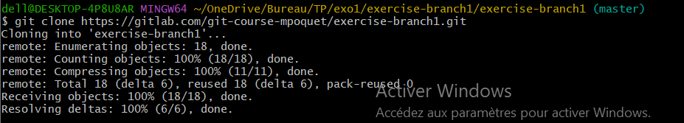

b. Nous allons ici montrer la puissance de réécriture d’un rebase interactif, en montrant des opérations courantes qu’il permet. Assurez-vous d’être dans master et tapez git rebase -i --root, qui permet de réécrire l’historique de manière interactive (-i) depuis le début de dépôt (--root) jusqu’à HEAD. Cette commande va ouvrir votre éditeur de texte afin de vous demander ce que vous souhaitez faire de chaque commit. Les commits sont triés par ordre dans lequel ils vont être réécrits. Comme indiqué en commentaire du fichier ouvert dans votre éditeur, vous pouvez faire différentes actions sur chaque commit. Ici, nous allons faire les modifications suivantes : • Simplifier le fichier de licence dans le commit initial ac1345c. • Mettre “doc: initial README” en message de commit de 74d41b0. • Fusionner les commits 882c921 et 0aaccd9 en un seul commit. Cela se fait via un squash sur le dernier des deux commits (0aaccd9) Ce qui devrait se traduire par ce contenu dans votre éditeur de texte : • edit ac1345c initial commit • reword 74d41b0 doc: README • pick 882c921 code: first version • squash 0aaccd9 code: fix shabang

1-
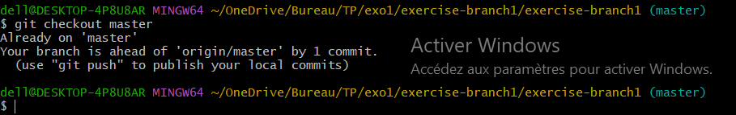

2-

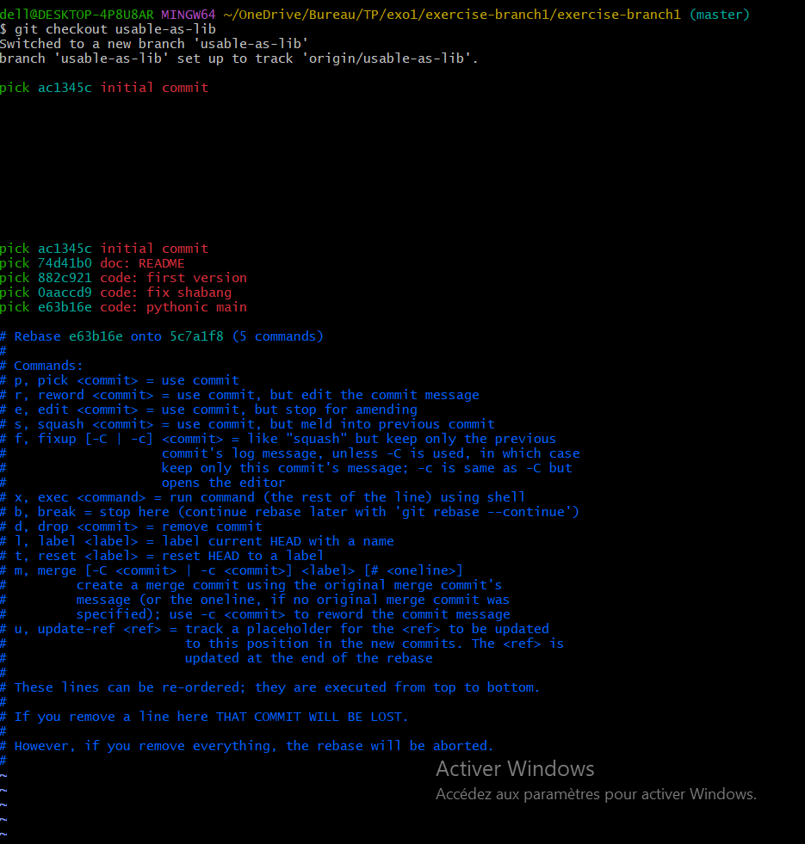
3-

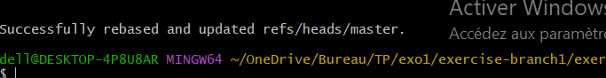

c. Après avoir enregistré le fichier et quitté votre éditeur de texte, le rebase interactif commence. À chaque étape, git rebase devrait vous dire ce que vous êtes en train de faire et ce qu’il reste à effectuer. Notez que git rebase --abort permet d’annuler toute l’opération de rebase, ce qui est très utile en cas de panique.

1. Tout d’abord, il devrait lancer l’édition du commit initial. Il va pour cela vous replacer dans votre terminal dans un état spécial de rebase interactif — lancez git status pour voir l’état dans lequel vous êtes. Puisque vous êtes en mode édition d’un commit, vous pouvez librement modifier des fichiers et ajouter ces modifications au commit. Ne gardez que la première et la dernière ligne du fichier UNLICENSE et sauvegardez le fichier. Réferez-vous à git status pour 1 savoir comment enregistrer votre modification puis pour savoir comment continuer vos opérations de rebase « git rebase –continue ». (Git va probablement appeller à ce moment-là votre éditeur pour vous proposer de modifier le message de commit. Dans ce cas, laissez le contenu inchangé, enregistrez le fichier et fermez votre éditeur de texte.)

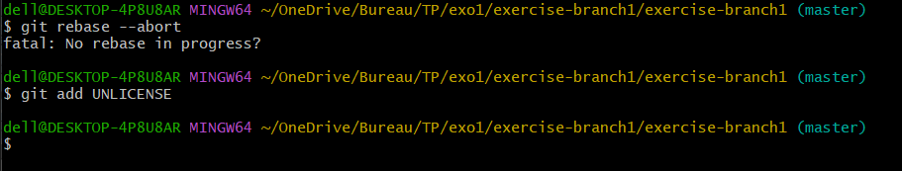

2. Ensuite, il devrait appeler votre éditeur de texte pour changer le message de commit de 74d41b0. Écrivez donc “doc: initial README” puis enregistrez et quittez le fichier.

J’ai pas bien compris la question

2. Ensuite, il devrait appeler votre éditeur de texte pour changer le message de commit de 74d41b0. Écrivez donc “doc: initial README” puis enregistrez et quittez le fichier. 3. Il devrait ensuite appeler votre éditeur de texte pour choisir un message de commit pour les deux commits à fusionner. Vous pouvez garder seulement le message de commit du premier fichier, pour faire comme si on avait directement écrit ce fichier avec le bon shabang du premier coup. Supprimez donc les autres lignes non commentées du fichier, enregistrez-le et quittez votre éditeur de texte.

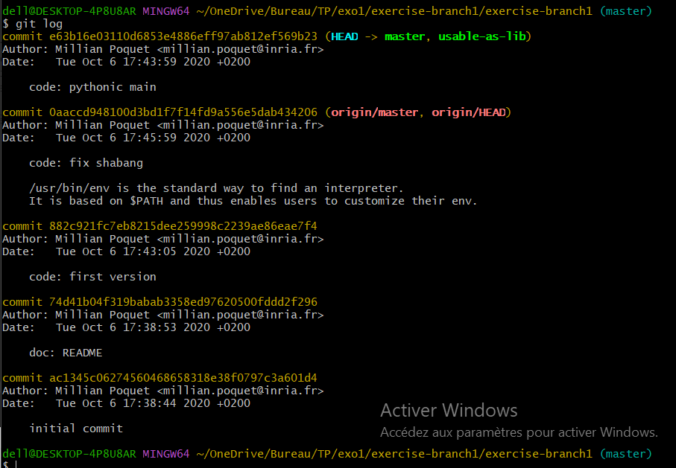
Partie 5 : Comment gérer un conflit ?

Normalement, les appels précédents dans ce TP de git merge et git rebase n’ont pas créé de conflits. Dans la pratique, des conflits arrivent lorsque plusieurs modifications ont été faites sur les mêmes bouts de code, ce qui arrive relativement fréquemment lorsqu’on travaille à plusieurs en parallèle sur un projet. Nous allons voir les deux manières principales de gérer un conflit en Git.

a. Récupérez une copie locale du dépôt qui va faire apparaître des conflits en lançant git clone https://gitlab.com/git-course-mpoquet/exercise-branch2.git.

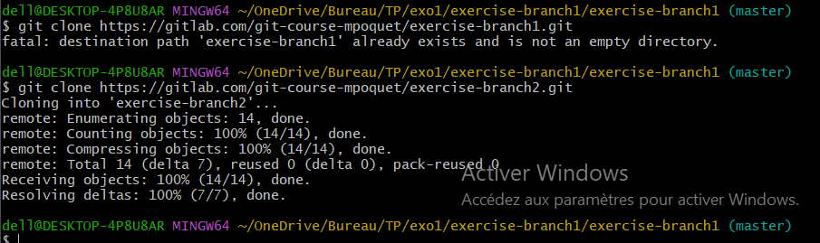

b. Observer le dépôt : jetez un œil à son historique et au contenu des différents fichoers dans chaque branche avec la commande git diff Nom_branche_1 Nom_branche_2

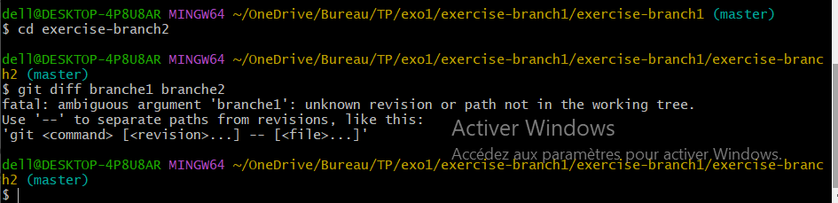

c. Essayons maintenant de fusionner function-politeness dans master grâce à git merge. La commande devrait échouer et vous dire qu’un conflit a été détecté, en plus de vous dire sommairement comment le résoudre. Lancez git status pour voir quelles commandes effectuer en détails, en plus de vous donner la commande pour annuler la tentative de fusion et revenir dans l’état précédent.

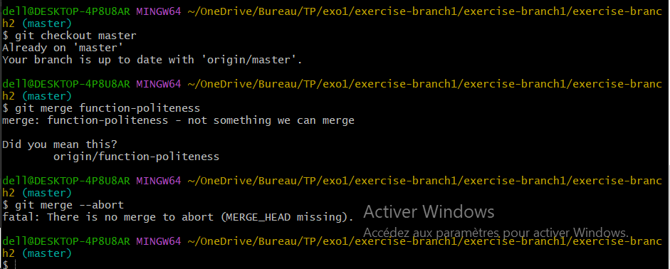

Partie 6 : Résoudre le conflit directement

1-
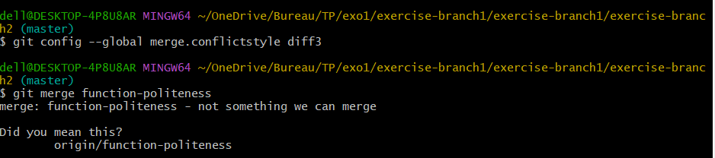

2-
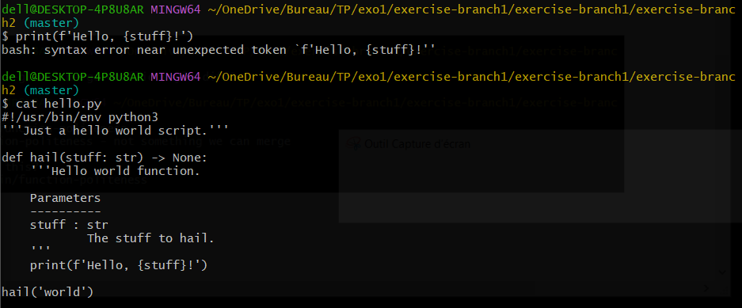
3-
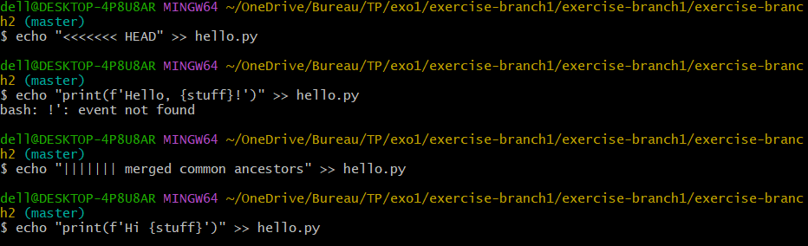
4-

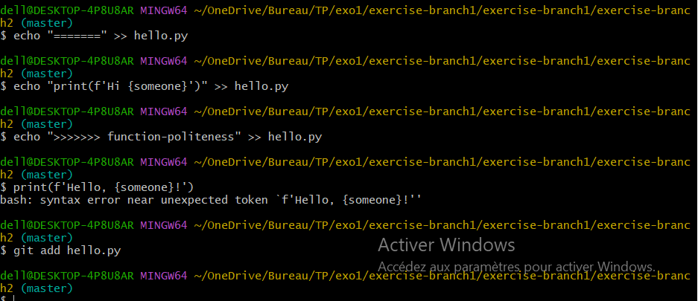

5-
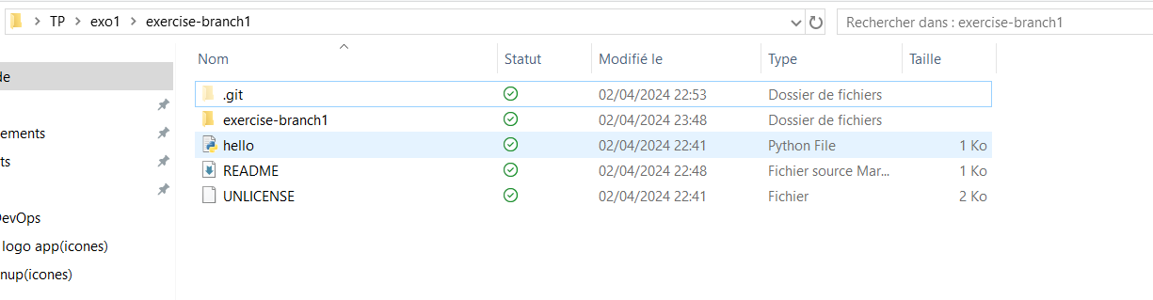
6-

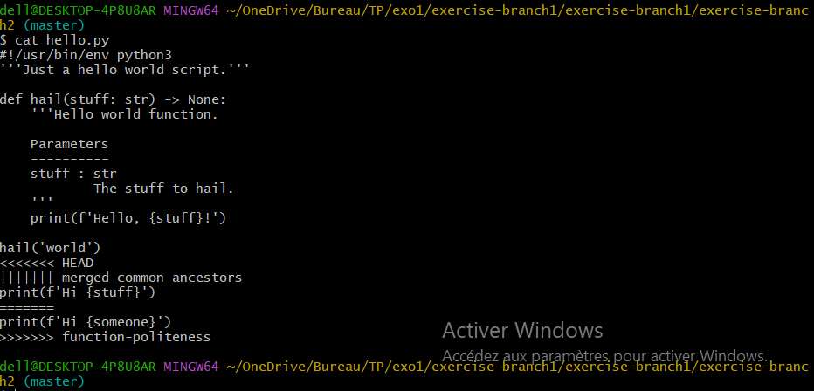
Partie 7 : Utiliser un outil de résolution de conflit

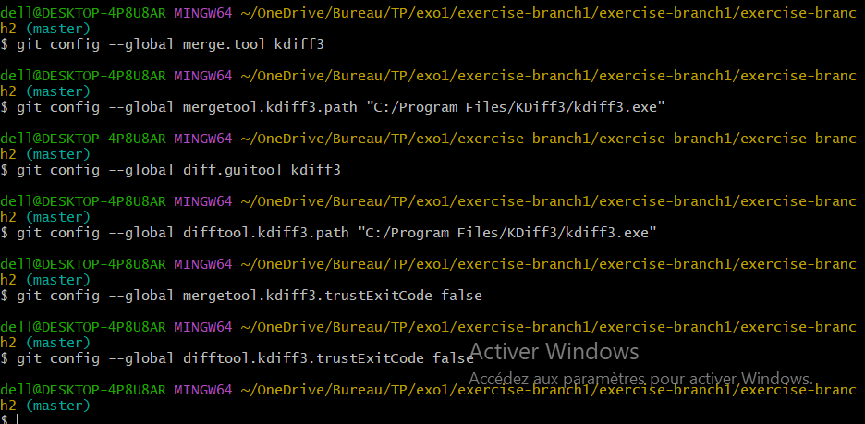
Les conflits Git sont souvent résolus directement à la main comme dans la section précédente. Git permet aussi d’utiliser un outil de résolution de conflit à la place, ce que nous allons voir maintenant. Nous allons ici nous servir de kdiff3, un des seuls outils libres de gestion de conflit permettant d’afficher la version de base de fichier. Tout d’abord, installez kdiff3 s’il n’est pas déjà accessible sur votre machine.

a. Repartez d’une copie fraiche de dépôt précédent grâce à la commande git clone https://gitlab.com/git-course-mpoquet/exercise-branch2.git, puis tentez de nouveau de fusionner function-politeness dans master, ce qui devrait encore échouer.

